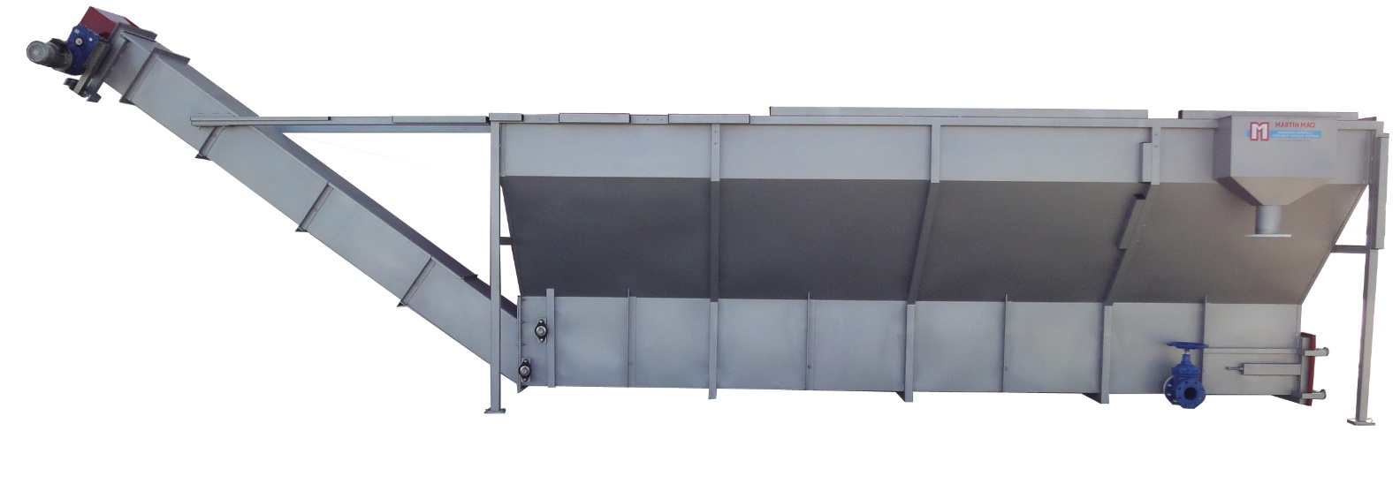

La gama de desarenadores ADT 460 son la solución perfecta para eliminar eficazmente la tierra y arena del agua utilizada en los procesos productivos.
El funcionamiento es por decantación simple con un transportador arrastrador altamente resistente.
Este sistema es adecuado para caudales de hasta 100 m³/h.
Son el complemento ideal a los bombos separadores de sólidos de la serie BSS, con el que forma un equipo de reciclado de agua altamente efectivos.
Están totalmente fabricados en acero inoxidable y tienen un mantenimiento muy bajo.
Como complemento les ofrecemos un amplio catálogo de opciones tales como volcadores, tolvas, transportadoras, sistemas de filtrado, mesas vibradoras multifunción, lavadoras, calibradoras, y un largo etc.

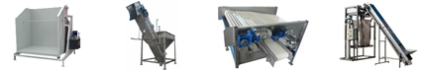
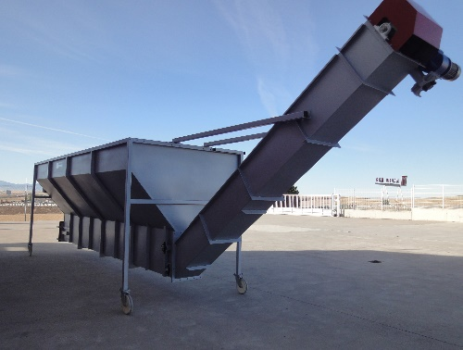 | 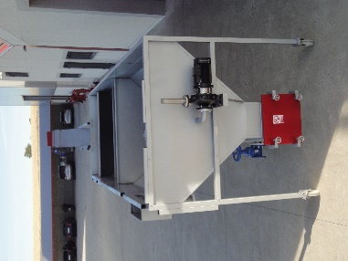 | 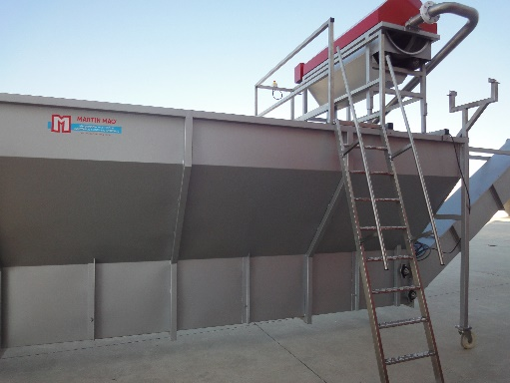

Características generales
- Estructura robusta en acero inoxidable.
- Transportador arrastrador de varillas con tacos.
- Rebosadero de seguridad.
- Válvula de vaciado manual.
- Trampilla de limpieza e inspección.
- Muy bajo mantenimiento.
- Marcado CE.

Características técnicas
 | Capacidad máxima de decantación | Capacidad depósito (*) | Medidas  L, A, A | Potencia | Peso
ADT 460 | 100 m³/h | 18 m³ | 9.000x2.080x3.400 mm | 1,5 Kw | 1.775 Kg

(*) – Otras configuraciones bajo pedido

